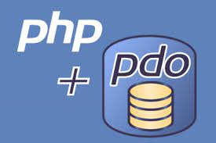

Programmation Orientée Objet (PHP)
Massompierre Théo | PDO - My SQL | 15/01/25

INDEX :
- Etape 1, Accès aux données (Tableaux HTML, Sécurisation BDD)
- Etape 2, Requêtes Préparées (Liste avec « BindParam » et avec « PrintR »)
- Etape 2bis, Requêtes préparées (Contenu Brut d’un Tableau)
- Etape 3, (Tableaux HTML, Formulaire HTML, Fonction liste déroulante)
Etape 1 : Accès aux données. (requêtes Basique)
Ceci est nécessaire pour chaque début de requêtes.

- Pour faire la connexion à la base de donnée nous devons encoder.

$options=array(PDO::MYSQL_ATTR_INIT_COMMAND=>'SET NAMES \'UTF8\'');

- Puis Créer une instance qui représente la connexion à la base de donnée.

$db=new PDO(DSN,DB_USER,DB_MDP,$options);

- Pour gérer les erreurs, j’utilise le mode « exception » pour structurer les erreurs.Il faut utiliser cette commande suivante :

$db->setAttribute(PDO::ATTR_ERRMODE, PDO::ERRMODE_EXCEPTION);

- Pour obtenir les résultats sous la forme d’objets anonymes, j’utilise cette commande :

$db->setAttribute(PDO::ATTR_DEFAULT_FETCH_MODE, PDO::FETCH_OBJ);

- Il faut utiliser ces différentes commandes dans un outil PHP (try – Catch) ci-dessous :

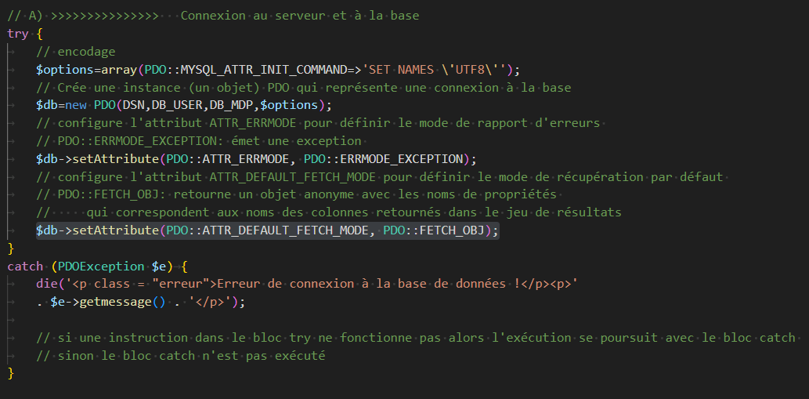

- Cette commande permet le fait que si une ou plusieurs lignes de code dans le « try » le catch se réalise. Dans ce cas si, un message d’erreur est envoyé.

- Ensuite nous allons lancer la requête SQL comme ci-dessous pour avoir l’identifiant, l’âge limite et la description des Pegis :

$requete = 'SELECT * FROM pegi';

- Puis dans la commande « Try-Catch » nous allons executer la requête avec la méthode « Query » qui permet d’executer une requête SQL. Elle retourne un résultat sous un ensemble de ligne.

try {
// execution de la requete
$resultat = $db->query($requete);

- Pour chaque ligne du résultat, je vais afficher une ligne a l’aide de la fonction « echo » sous forme de tableau avec un « Foreach » et ainsi crée la variable $Pegi et la relier à la BDD avec idPegi etc..

foreach ($resultat as $pegi ){
echo '<tr><td>'.$pegi->idPegi.'</td><td>'.$pegi->ageLimite.'</td><td>'.$pegi->descPegi.'</td></tr>';
}

- Dans le « Catch », on va mettre le fameux message d’erreur qui s’active si l’une des lignes de codes du « Try » ne fonctionne pas.

catch (PDOException $e) {
die('<div class="erreur">Erreur ds la requête<p>'.$e->getmessage().'</p></div>');

- Pour calculer le nombre de pegi dans la BDD nous allons initialiser la variable $count à la variable résultat avec la commande « rowCount() » elle va compter le nombre de résultats du tableau.

$count=$resultat->rowCount();
echo '<p>Nombre de PEGI : '.$count.'</p>';

- Pour clore la connexion, il est nécessaire de détruire l’objet. Il faut donc assigner la valeur « Null » à la variable gérant l’objet.

$db = null;

Assurer la sécurisation de la base de données.

- Pour assurer la sécurisation de la base de donnée, il faut que je crée un utilisateur avec un mot de passe sur My SQL avec l’aide de la commande « SQL CREATE USER »
- Lui Attribuer le privilège qui lui permet de SELECT (sélectionner les données) sur la BDD.
- Pour que ceci marche, il faut que dans la partie PHP, je crée différentes lignes de codes.

define('DSN', 'mysql:host=localhost;dbname=jeux');
define('DB_USER','lecture');
define('DB_MDP','Lecture28112022 !');

- 1ère : On signifie via la commande « define » l’outil utilisée, sous quelle forme on se connecte ainsi que dans quelle BDD on veut intéragir.
- 2ème : Le nom d’utilisateur pour se connecter à la base de données
- 3ème :Le mot de passe pour se connecter à la base de données

Etape 2 : Requête Préparées («BindParam»)

- Pour la 1ère solution de cette deuxième étape, on réecrit les choses précédements faites de l’étape 1 avec l’histoire de l’utilisateur ainsi que le premier « Try-Catch ».

- La requête SQL préparée peut contenir plusieurs paramètres, également appelés marqueurs nommés ou aucun « :paramètre » pour lesquels les valeurs réelles seront substituées lorsque la requête sera exécutée.

- La variable est liée en tant que référence, ce qui signifie qu'elle ne sera évaluée qu'au moment où la requête sera exécutée. Le troisième paramètre de la méthode « PDOStatement::bindParam() » sert à indiquer le type de données. Par défaut, ce type est défini comme un entier. « PDO::PARAM_INT ».

- Pour exécuter la requête avec la méthode je fais « PDOStatement::fetch ».

- Pour traiter les données du résultat, il faut parcourir le tableau contenant le jeu de résultats. Cela se fait en utilisant la méthode PDOStatement::fetch, qui permet de récupérer la ligne suivante du jeu de résultats.

Etape 2 : Requête Préparées («PrintR»)

- Pour la deuxième solution de requêtes préparé on peut utiliser la méthode « PrintR »
- Cette ligne ci-dessous récupère tous les résultats de la requête SQL sous forme d'un tableau PHP. La méthode fetchAll() est utilisée pour extraire toutes les lignes du jeu de résultats.

- Ce code affiche un titre pour introduire le contenu brut du tableau $tbJeux, suivi de son affichage détaillé et formaté grâce à la fonction print_r() encapsulée dans un bloc <pre> pour une meilleure lisibilité. Enfin, il affiche le nombre d'éléments présents dans le tableau en utilisant la fonction count().

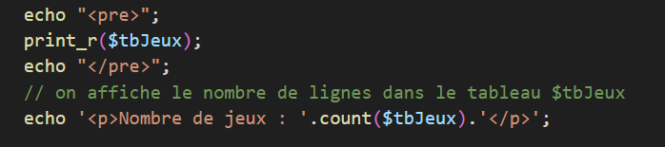

Etape 2bis : Contenu Brut d’un Tableau.

Pour afficher le contenu brut d'un tableau de résultats provenant d'une base de données, la requête SQL utilise des paramètres nommés « :idGenre et :idPegi » pour sécuriser l'interaction avec la base en empêchant les injections SQL. Les valeurs des paramètres sont liées via bindParam() avant d'exécuter la requête avec execute(). Les résultats sont ensuite récupérés sous forme de tableau avec la méthode fetchAll() de PDO. Le contenu brut de ce tableau est affiché grâce à print_r() dans un bloc <pre>, permettant de visualiser sa structure et ses données de manière claire et formatée. Enfin, le nombre total de lignes récupérées est affiché avec count(), offrant une indication rapide sur la quantité d'enregistrements obtenus.

Etape 3 : Tableaux HTML, Fonctions, Formulaire HTML, Fonction liste déroulante.

- Cette ligne de code PHP génère le début d'une liste déroulante HTML en utilisant la balise <select>. La balise <select> est utilisée pour créer une liste déroulante dans un formulaire HTML. Les attributs « name » et « id » définit le nom du champ, qui sera utilisé lors de l'envoi du formulaire pour identifier la valeur sélectionnée. Et attribue un identifiant unique à la balise.

- Ne pas oublier de fermer la balise « select »

- Un jeu de résultats regroupe les lignes retournées par une requête SQL. Créer une liste déroulante à partir de ces données est une tâche courante en développement, qu’il est pratique de factoriser en une fonction réutilisable.
- Pour cela dans le dernier exercice nous avons crée une fonction que nous allons utiliser plusieurs fois.

- La ligne « require_once » et « _forms.inc.php »; inclut une fois le fichier « _forms.inc.php », permettant d'accéder à son contenu sans risque de duplication.

- Puis, nous allons faire les différentes requêtes (3) avec un nom spécifique pour chaque listes que nous allons faire.
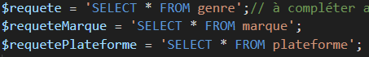

- « fetchAll() » récupère toutes les lignes du résultat sous la forme d'un tableau d'objets :
- Enfin, nous allons appeler la fonction « afficherListe », passer $tbGenres en 1er param, puis 'liste plateforme'.
- Il faut faire ceci pour chaque liste déroulante que l’on veut.

- Cette fonction, « afficherListe », génère une liste déroulante HTML en fonction d'un tableau d'objets et des paramètres spécifiés.
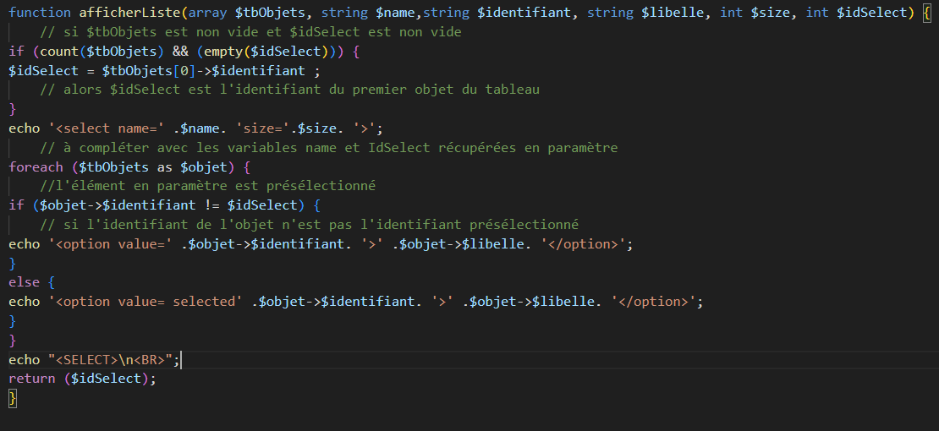
- $tbObjets : Tableau d'objets contenant les données à afficher dans la liste.

- $name : Nom de la liste déroulante.

- $identifiant et $libelle : Propriétés des objets utilisées pour les attributs value et le texte affiché des options.

- $size : Taille visible de la liste déroulante (attribut size).

- $idSelect : Identifiant de l'option présélectionnée.

- Si $idSelect est vide, il est initialisé avec l'identifiant du premier objet du tableau.

- Une boucle « foreach » parcourt les objets. Chaque objet génère une balise <option> :
- Si l'identifiant de l'objet correspond à $idSelect, l'option est marquée comme sélectionnée avec selected.

- Sinon, une option normale est générée.

- La fonction retourne la valeur de $idSelect, permettant de savoir quelle option est présélectionnée après l'exécution.

